軟體工程實務HW3

109525009張祐綸

**解釋：目前是觀察到**

1. 記憶體的用量是不斷上升，是否有位釋放的資源，再者
2. 出現 ”集合已修改，列舉作業可能尚未執行” 的錯誤，
3. 當執行序是DetectedThread時，堆疊資訊顯示是在執行到DetectOutScreen這個方法時出現錯誤，因為是多執行序程式，所以跑了很多次看錯誤的地方，其中一次發現執行序UpdateThread在執行Update這個方法也會出現錯誤
4. 從錯誤資訊文字中看到MoveNextRare()會報錯

* 根據自己查詢到的資料目前有可能是因為foreach中不能更改被迭代的list的值

**截圖或其他資訊：**

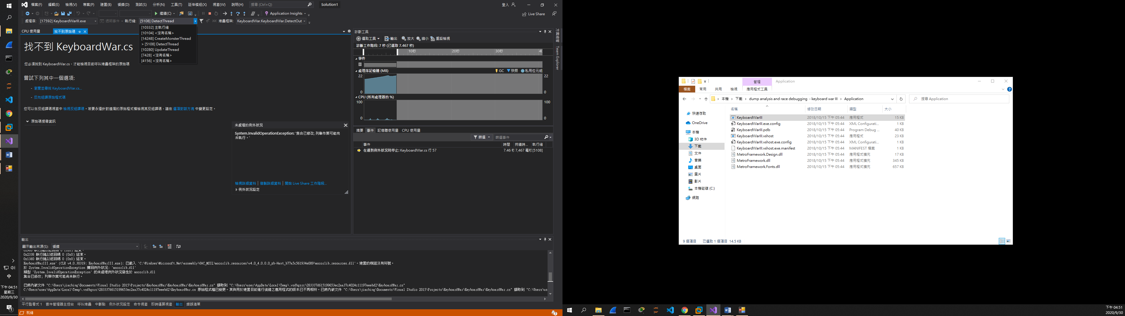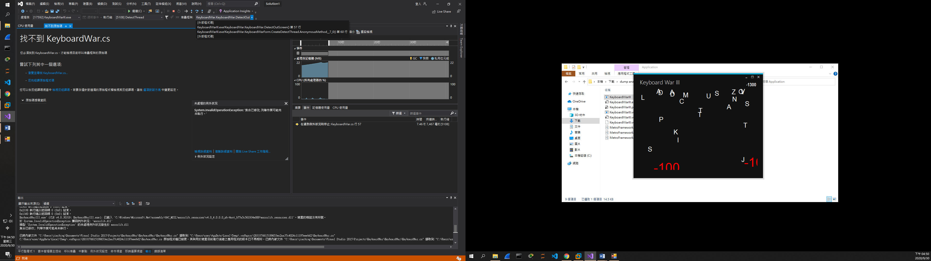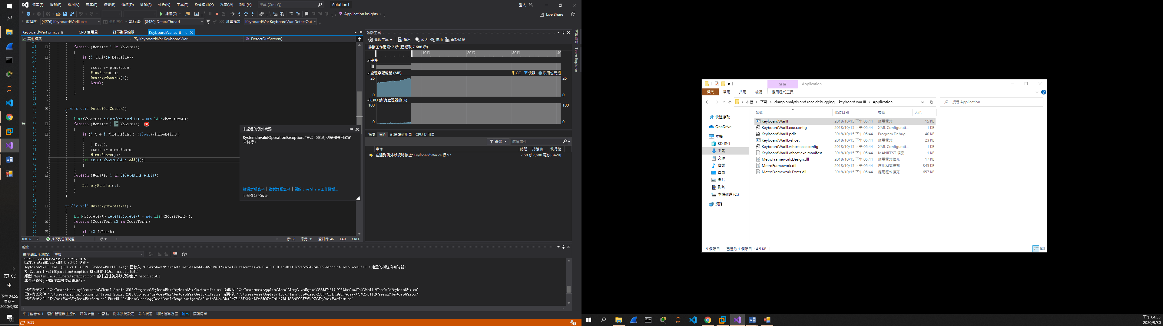

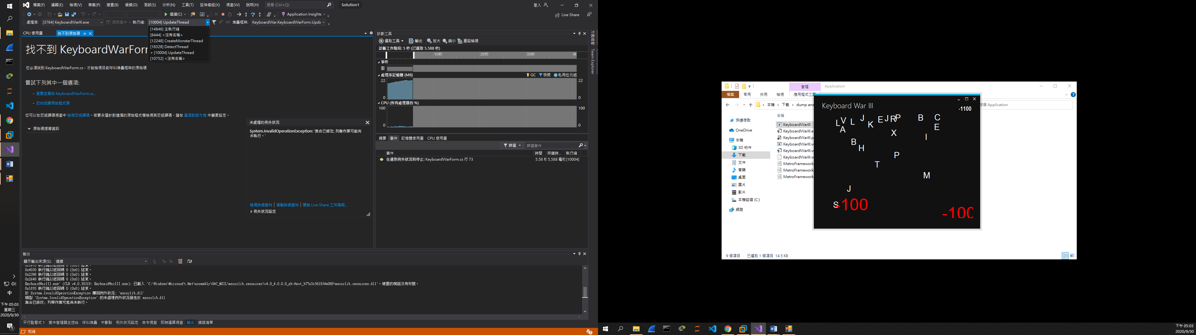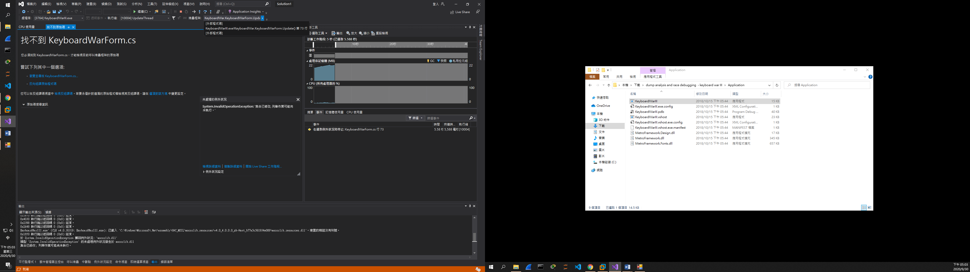

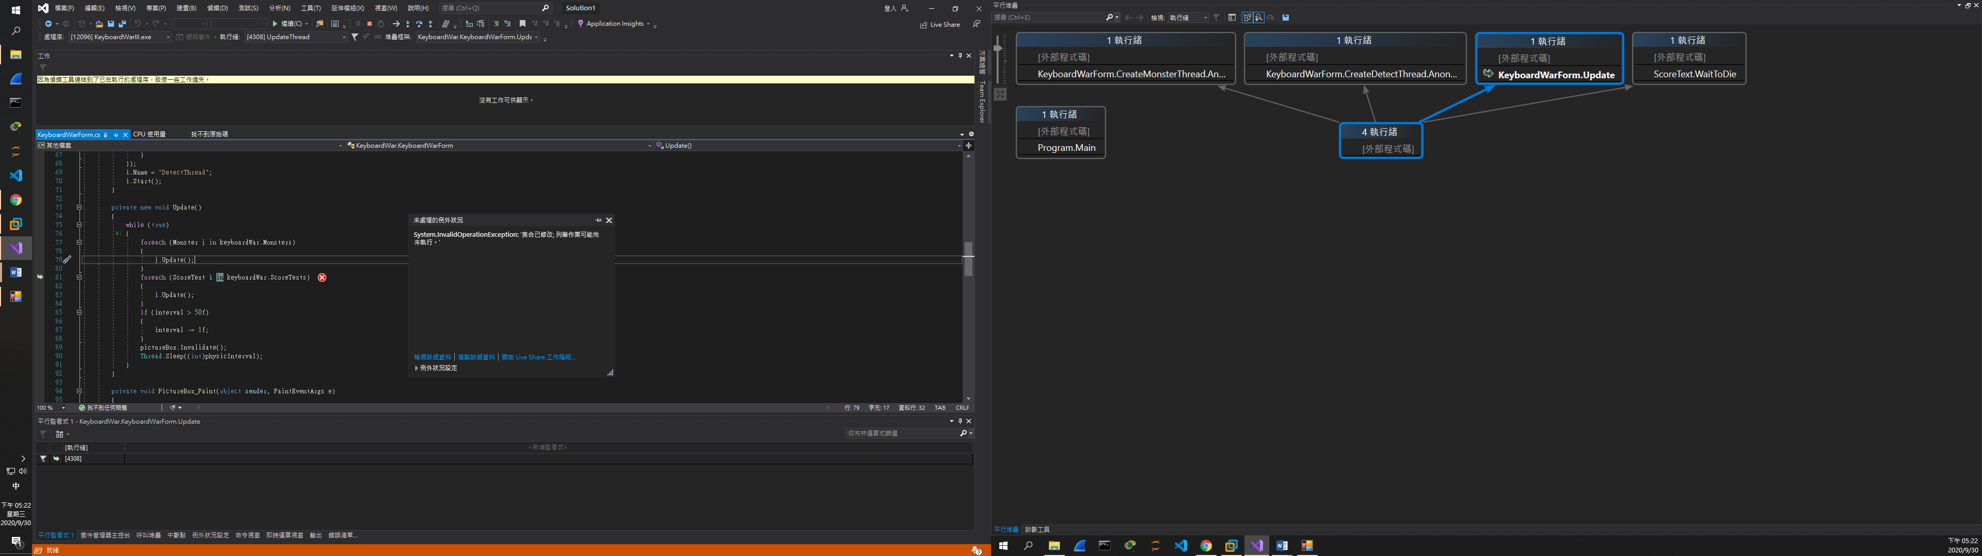

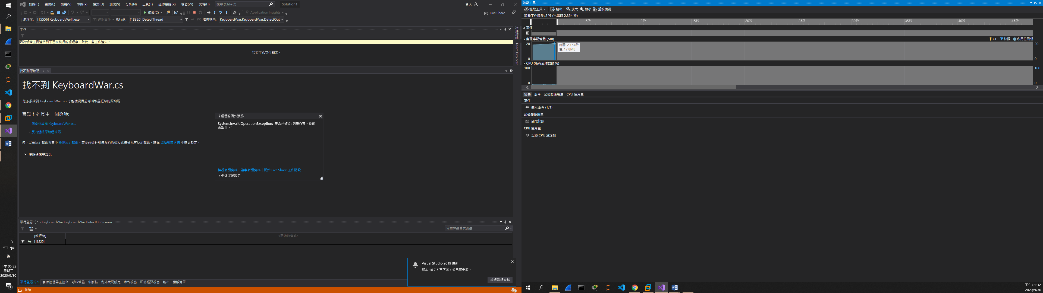

System.InvalidOperationException

HResult=0x80131509

Message=集合已修改; 列舉作業可能尚未執行。

Source=mscorlib

StackTrace:

於 System.ThrowHelper.ThrowInvalidOperationException(ExceptionResource resource)

於 System.Collections.Generic.List`1.Enumerator.MoveNextRare()

於 System.Collections.Generic.List`1.Enumerator.MoveNext()

於 KeyboardWar.KeyboardWar.DetectOutScreen() 在 KeyboardWar\KeyboardWar.cs:行 56 中

於 KeyboardWar.KeyboardWarForm.<CreateDetectThread>b__7_0() 在 KeyboardWar\KeyboardWarForm.cs:行 66 中

於 System.Threading.ThreadHelper.ThreadStart_Context(Object state)

於 System.Threading.ExecutionContext.RunInternal(ExecutionContext executionContext, ContextCallback callback, Object state, Boolean preserveSyncCtx)

於 System.Threading.ExecutionContext.Run(ExecutionContext executionContext, ContextCallback callback, Object state, Boolean preserveSyncCtx)

於 System.Threading.ExecutionContext.Run(ExecutionContext executionContext, ContextCallback callback, Object state)

於 System.Threading.ThreadHelper.ThreadStart()

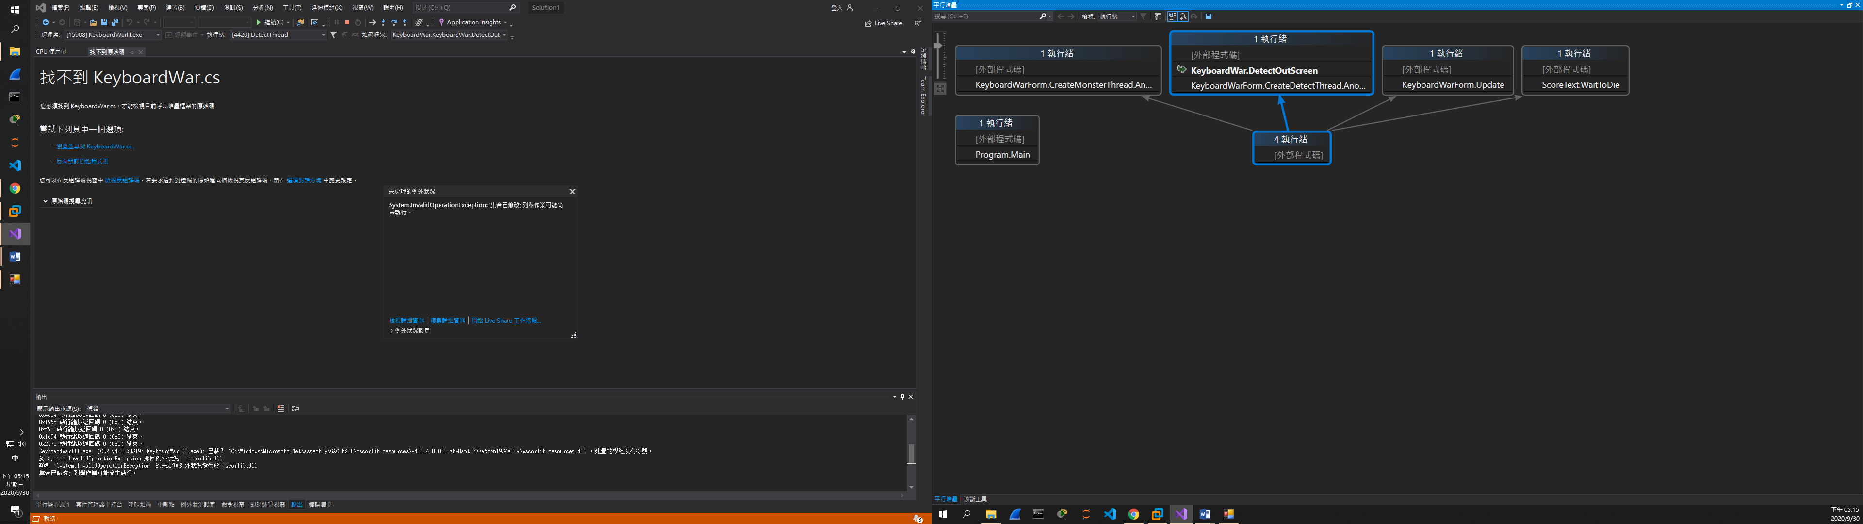

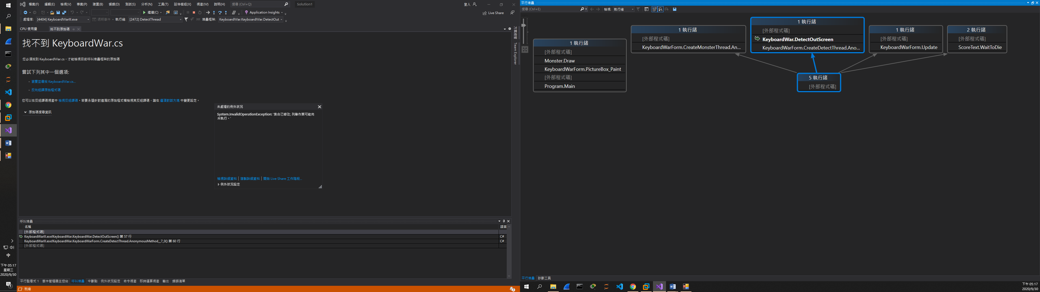

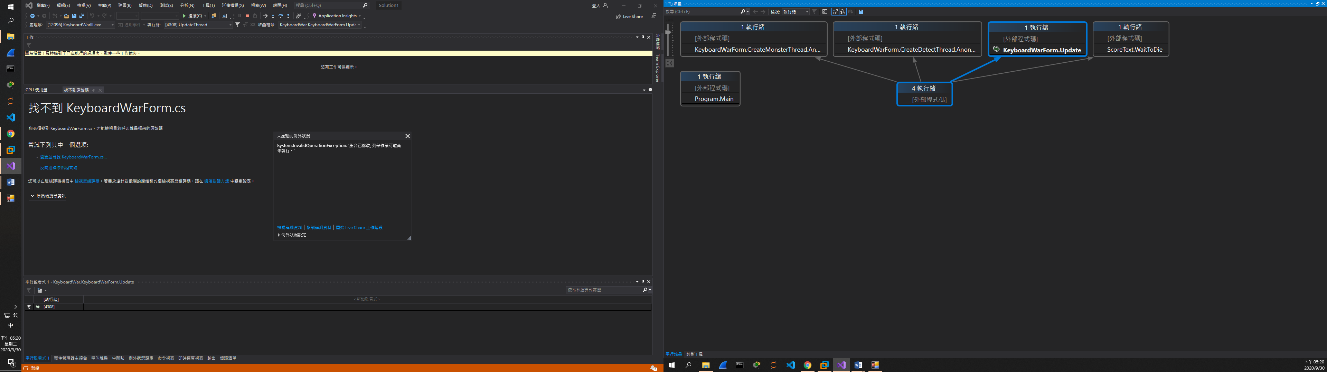

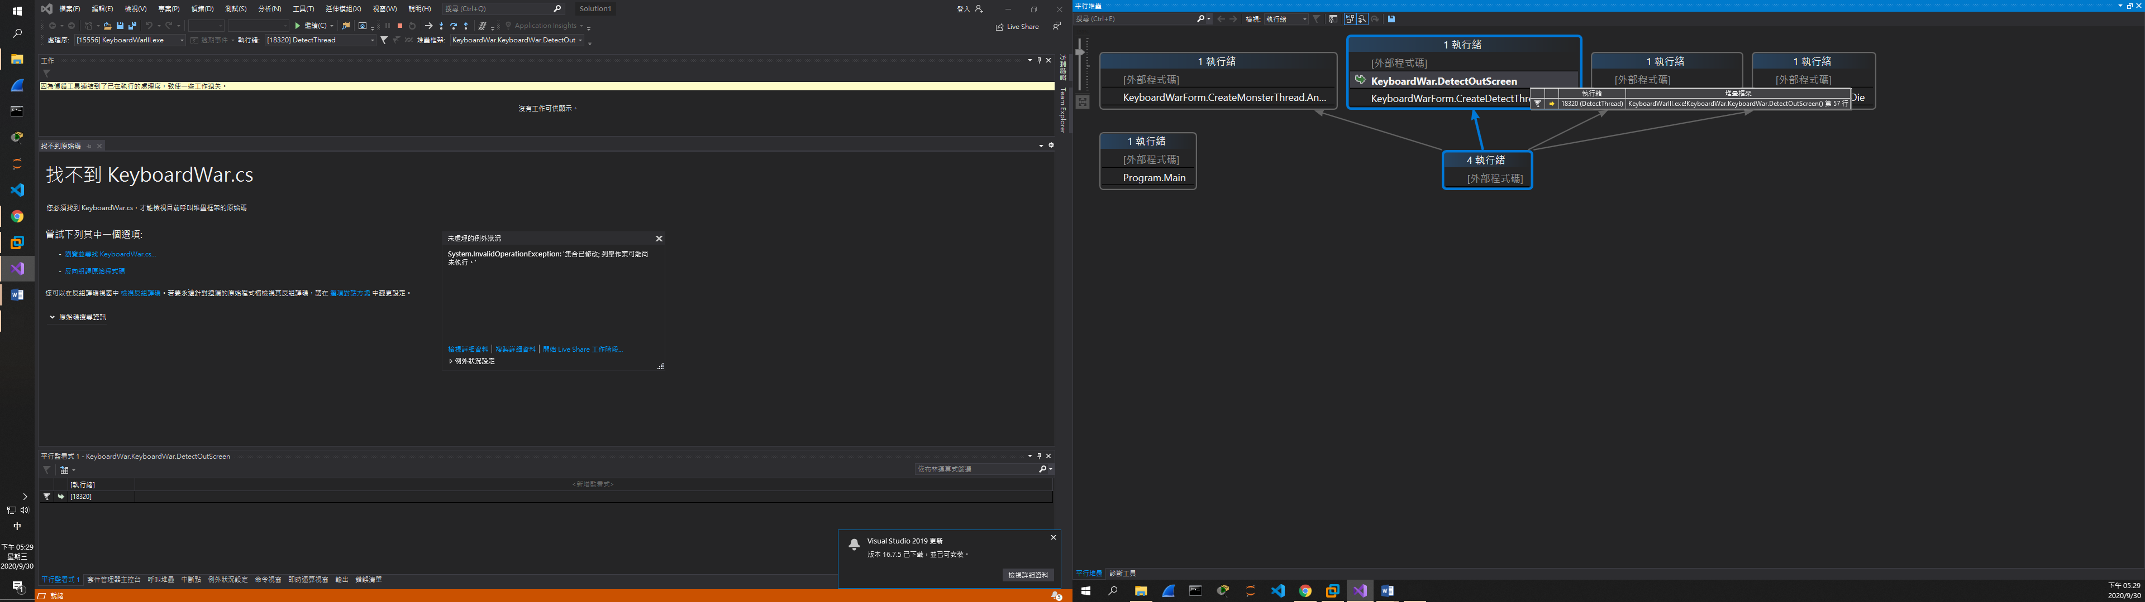

參考資料：

1. <http://limitedcode.blogspot.com/2014/10/foreach-exception.html>
2. <https://docs.microsoft.com/zh-tw/visualstudio/debugger/get-started-debugging-multithreaded-apps?view=vs-2019>